**PROJETO DE BANCO DE DADOS**

CLOCK-IN

6EC

Daniel Moraes Cardoso

Filipe Nogueira da Silva

Guilherme Paulino Gigov

Mateus Felipe Luca dos Santos

**RESUMO**

Este projeto visa mostrar uma solução obtiva e funcional para as empresas que têm dificuldade em registrar os pontos de entrada e saída de seus colaboradores.

**Palavras-chave**

Banco de dados; Ponto; Batida de ponto; Atores; Estudo de caso; Diagrama; Caso de Uso; Sistema; Analisar; Requisitos; Contrato; *People*; *Entity*; *Id*.

UNASP, Hortolândia, SP

2023

**1 INTRODUÇÃO**

Este projeto tem como objetivo colocar em prática os conhecimentos adquiridos pelos integrantes da equipe e trazer em forma de sistema uma solução para um problema de uma empresa na área da tecnologia.

**1.1 Empresa**

A empresa IATec (Instituto Adventista de Tecnologia) foi escolhida porque um dos integrantes da equipe trabalha nela e acompanha de perto a dificuldade em relação a batimentos de ponto.

**2 PROJETO DE BANCO DE DADOS**

**2.1 Sistema**

CLOCK-IN

**2.2 Estudo de Caso**

Neste estudo de caso, é abordada a análise das dificuldades enfrentadas pela empresa IATec em relação ao serviço contratado para batimentos de ponto. Através de conversas com os funcionários e observações internas, identificou-se a necessidade de melhorar o sistema de controle de ponto, o que resultou na concepção e implementação de um projeto de aprimoramento.

1. **Registrar Ponto**

* Atores: Funcionários

Descrição: Este caso de uso permite que os funcionários registrem seu ponto de entrada e saída no sistema. Os funcionários fornecem informações como o horário de entrada/saída e, opcionalmente, justificativas (por exemplo, se estiverem atrasados).

1. **Consultar Registro de Ponto**

* Atores: Funcionários, Gestores

Descrição: Este caso de uso permite que os funcionários e gestores consultem seus próprios registros de ponto ou registros de ponto de outros funcionários. Os registros podem ser visualizados em formato de calendário ou lista.

1. **Gerar Relatório de Ponto**

* Atores: Gestores, Recursos Humanos

Descrição: Este caso de uso permite que os gestores e a equipe de recursos humanos gerem relatórios de ponto para análise. Os relatórios podem incluir informações sobre a presença dos funcionários, atrasos, horas extras etc.

1. **Administrar Usuários**

* Atores: Administradores de Sistema

Descrição: Este caso de uso permite que os administradores de sistema gerenciem os usuários do sistema de batimento de ponto. Eles podem criar, editar e excluir contas de funcionários, atribuir permissões e definir hierarquias.

1. **Configurar Sistema**

* Atores: Administradores de Sistema

Descrição: Este caso de uso permite que os administradores de sistema configurem as opções do sistema de batimento de ponto. Isso inclui definir as regras de registro de ponto, configurar notificações e personalizar os parâmetros do sistema.

**2.3** **Análise de Requisitos**

Para criar um banco de dados MySQL com suporte a certificados de criptografia SSL e no mínimo 1GB de espaço de armazenamento, você precisará considerar os seguintes requisitos mínimos:

* O sistema operacional, podendo instalar em Windows, Linux e macOS.
* O hardware, utilizando: um processador de 64 bits com múltiplos núcleos para um desempenho ideal; pelo menos 2GB de RAM, mas mais RAM pode ser necessária, dependendo do tamanho e da complexidade do banco de dados; o espaço de armazenamento, sendo no mínimo de 1GB de espaço em disco. Isso pode depender do tamanho dos dados que serão armazenados. Portanto, é aconselhável ter mais espaço em disco disponível para acomodar o crescimento dos dados.
* O software, como por exemplo o MySQL Server, com a versão mais recente e com suporte a criptografia SSL.
* Os certificados SSL, que precisam de configuração para o MySQL, garantindo que as conexões sejam criptografadas. Isso envolve a geração e configuração de certificados SSL válidos para o servidor MySQL.
* O acesso à Internet, para poder baixar atualizações e pacotes necessários.

**2.4 Casos de Uso**

**2.4.1 Diagramas de Sequência**

**2.5 Projeto Conceitual**

**2.5.1 Dicionário de Dados**

|  |  |  |
| --- | --- | --- |
| **ITEM**  ORDEM ALFABÉTICA | **DEFINIÇÃO** | **OBSERVAÇÕES** |
| ClockIn_Date | DD-MM-AAAA HH:MM:SS | *Nenhuma.* |
| ClockIn_Id | [0-9] | Chave primária |
| ClockIn_TipoBatida | enum | [Entrada-Saída] |
| Contrato_Admin | Boolean | *Nenhuma.* |
| Contrato_CargaHorario | HH:MM:SS | *Nenhuma.* |
| Contrato_Empresa | [0-9] | *Nenhuma.* |
| Contrato_Departamento | [a-z] [A-Z] | [op1-op2] |
| Contrato_Cargo | enum | [op1-op2] |
| Contrato_Id | [0-9] | Chave primária |
| Contrato_TipoContrato | enum | *Nenhuma.* |
| Entity_CNPJ | [0-9] | *Nenhuma.* |
| Entity_Id | [0-9] | Chave primária |
| Entity_Nome | [a-z] [A-Z] | *Nenhuma.* |
| People_Id | [0-9] | Chave primária |
| People_Nome | [a-z] [A-Z] | *Nenhuma.* |
| People_TokienIdentificacao | [0-9] | *Nenhuma.* |

**2.5.2 Relações na 3FN**

***RELAÇÃO:***

users (id, username, password, type)

clockIn(id, idUser, date)

**2.5.3 Diagrama Entidade-Relacionamento**

Notação Peter Chen

**2.6 Projeto Lógico**

**2.6.1 SGBD**

MySQL 8.0.21.

**2.6.2 Tabelas**

* Entity
* Contrato
* People
* ClockIn

**2.6.3 Diagrama Entidade-Relacionamento**

Notação Pé de Galinha

**2.7 Projeto Físico**

**2.7.1 Banco de Dados**

O nome do banco de dados é “*clockindb*”.

**2.7.2 Tabelas Físicas (*Create* e Estruturas)**

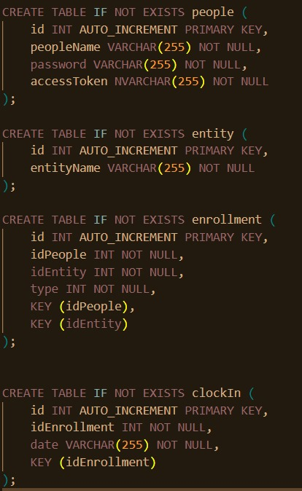

**2.7.3 Dados Carregados (*Insert* e Dados)**



**2.8 Programação**

**2.8.1 Tecnologia Adotada**

Foi utilizada a linguagem de programação “*Python*”.

**2.8.2 *Screenshots***

**2.8.2.2 Login**

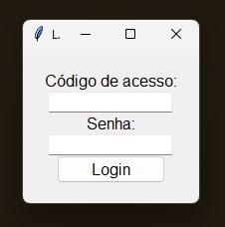

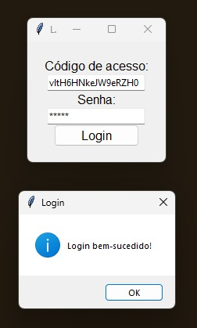

**2.8.2.2 Inclusão de ponto**

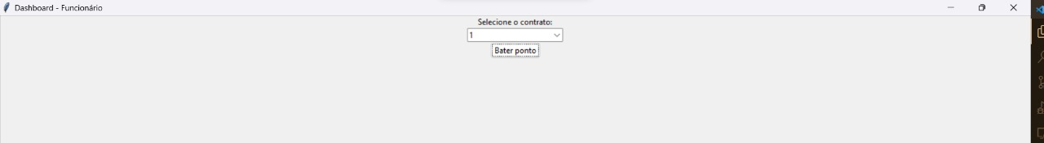

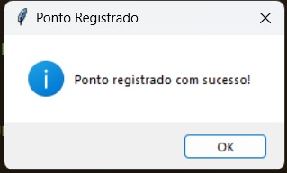

**2.8.2.5 Relatório(s) de pontos batidos**

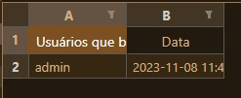

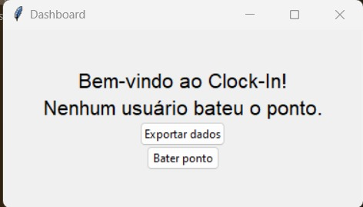

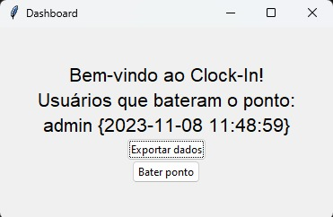

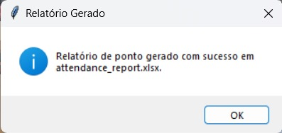

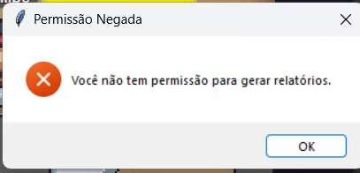

**2.8.3 Probabilidade e Estatísticas**

**Horário: “07:10” - 2 dados de 15: 13,3%**

**Horário: “07:01” - 4 dados de 15: 26,7%**

**Horário: “07:30” - 1 dado de 15: 6,7%**

**Horário: “07:15” - 1 dado de 15: 6,7%**

**Horário: “07:00” - 7 dados de 15: 46,7%**

**3 CONCLUSÃO**

Neste projeto foi visto como um trabalho em equipe pode chegar em uma solução objetiva e definitiva para resolver um problema de uma empresa de tecnologia usando Python e SQL, como é o caso em questão deste projeto. Espero que isso tenha acrescentado conhecimento para você, leitor, e espero que tenha gostado.